|  |  |  |  |  |  |
| --- | --- | --- | --- | --- | --- |
| Министерство науки и высшего образования РФ | | | | | |
| Федеральное государственное автономное | | | | | |
| образовательное учреждение высшего образования | | | | | |
| **«СИБИРСКИЙ ФЕДЕРАЛЬНЫЙ УНИВЕРСИТЕТ»** | | | | | |
|  | | | | | |
| Институт космических и информационных технологий | | | | | |
| институт | | | | | |
| Программная инженерия | | | | | |
| кафедра | | | | | |
|  | | | | | |
|  | | | | | |
|  | | | | | |
|  | | | | | |
|  | | | | | |
|  | | | | | |
|  | | | | | |
|  | | | | | |
|  | | | | | |
|  | | | | | |
| **ОТЧЕТ О ПРАКТИЧЕСКОЙ РАБОТЕ №4** | | | | | |
| Запросы | | | | | |
| тема | | | | | |
|  | | | | | |
|  | | | | | |
|  | | | | | |
|  | | | | | |
|  | | | | | |
|  | | | | | |
|  | | | | | |
|  | | | | | |
|  | | | | | |
|  | | | | | |
|  | | | | | |
|  | | | | | |
|  | | | | | |
|  | | | | | |
|  | | | | | |
|  | | | | | |
| Преподаватель | |  |  |  | А. Д. Вожжов |
|  | |  | подпись, дата |  | инициалы, фамилия |
| Студент | КИ23-17/1б, 032322546 |  |  |  | Е. А. Гуртякин |
|  | номер группы, зачётной книжки |  | подпись, дата |  | инициалы, фамилия |
|  | | | | | |
|  | | | | | |
| Красноярск 2025 | | | | | |

# ВВЕДЕНИЕ

## Цель работы

Изучить теоретический материал по теме «Запросы». Выполнить задания.

## Задачи

В рамках данной практической работы необходимо выполнить следующие задачи:

1. изучить теоретический материал по предложенной теме;
2. выполнить задание;
3. предоставить отчёт преподавателю.

## Задание

Задание данной практической работы состоит из следующих частей:

1. Выполнить задания из главы 6 из книги на е-курсах.

# ХОД РАБОТЫ[1]

## Задание 2

Предложите шаблон поиска в операторе LIKE для выбора из этой таблицы всех пассажиров с фамилиями, состоящими из пяти букв.

На рисунке 1 показан результат выполнения задания.



Рисунок 1 — Запрос

## Задание 4

В разделе документации 9.2 «Функция и операторы сравнения» представлены различные предикаты сравнения, кроме предиката BETWEEN, рассмотренного в этой главе. Самостоятельно ознакомьтесь с ними.

На рисунках со 2 по 13 показан результат выполнения задания.



Рисунок 2 — Предикаты, часть 1



Рисунок 3 — Предикаты, часть 2



Рисунок 4 — Предикаты, часть 3



Рисунок 5 — Предикаты, часть 4



Рисунок 6 — Предикаты, часть 5



Рисунок 7 — Предикаты, часть 6



Рисунок 8 — Предикаты, часть 7



Рисунок 9 — Предикаты, часть 8

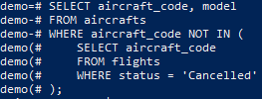

Рисунок 10 — Предикаты, часть 9



Рисунок 11 — Предикаты, часть 10

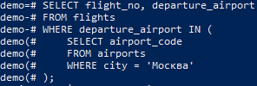

Рисунок 12 — Предикаты, часть 11



Рисунок 13 — Предикаты, часть 12

## Задание 6

Выясните, на каких маршрутах используются самолеты компании Boeing. В выборке вместо кода модели должно выводиться ее наименование, например, вместо кода 733 должно быть Boeing 737-300.

На рисунке 14 показан результат выполнения задания.

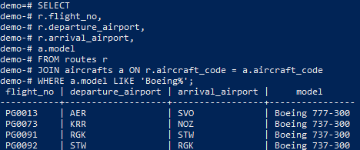

Рисунок 14 — Запрос

## Задание 8

В тексте главы мы рассматривали различные примеры использования левого и правого внешних соединений: LEFT OUTER JOIN и RIGHT OUTER JOIN. Напишите запрос, в котором использовалось бы полное внешнее соединение — FULL OUTER JOIN.

На рисунке 15 показан результат выполнения задания.

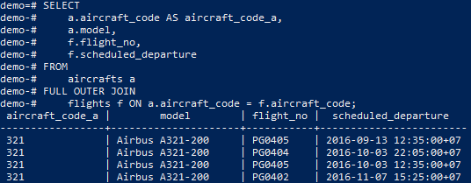

Рисунок 15 — Запрос

## Задание 10

Выяснить, сколько различных рейсов выполняется из каждого города, без учета частоты рейсов в неделю, можно с помощью обращения к представлению «Маршруты» (routes).

На рисунке 16 показан результат выполнения задания.

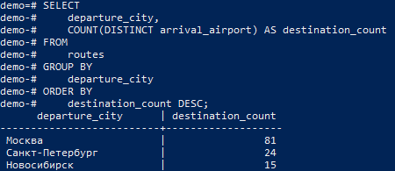

Рисунок 16 — Прогресс

## Задание 12

На рисунке 17, показан результат выполнения задания.

Самостоятельно разберитесь, как работает приведенный запрос. Выясните, что делает функция unnest. Для того чтобы найти ее описание,можно воспользоваться теми разделами документации, которые были указаны в главе 4. Однако можно воспользоваться и предметным указателем (Index), ссылка на который находится в самом низу оглавления документации.

Задание 1. Функция unnest раскрывает массив в последовательность строчек.

Использование номеров дней недели в предыдущей выборке не должно вызывать затруднений. Покажем одно из возможных решений задачи. Оно основано на использовании специальной табличной функции unnest в предложении FROM. Подробно об этом написано в документации в разделе 7.2.1.4 «Табличные функции»

Задание 2. Показано на рисунке 17.

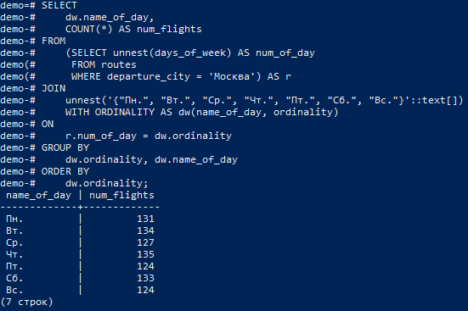

Рисунок 17 — Задание 2

## Задание 14

Напишите запрос для ответа на аналогичный вопрос насчет распределения частот фамилий пассажиров. Подробные сведения о других функциях для работы со строковыми данными приведены в документации в разделе 9.4 «Строковые функции и операторы».

На рисунках 18 показан результат выполнения задания.

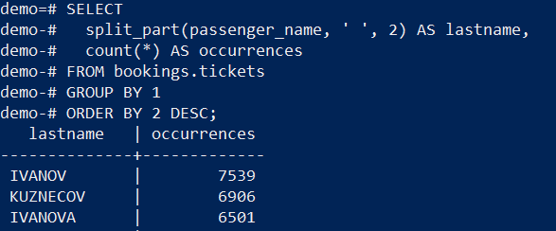

Рисунок 18 — Запрос

## Задание16

Напишите запрос для ответа на аналогичный вопрос насчет распределения частот фамилий пассажиров. Подробные сведения о других функциях для работы со строковыми данными приведены в документации в разделе 9.4 «Строковые функции и операторы».

На рисунках 19 показан результат выполнения задания.

Предложение FILTER в «PostgreSQL» используется с агрегатными функциями (например, COUNT, SUM, AVG) для указания условия, ограничивающего строки, которые учитываются при вычислении агрегата. Это альтернатива подзапросам или условным выражениям внутри агрегатной функции (например, с CASE).

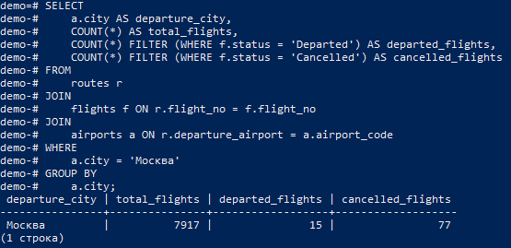

Рисунок 19 — Применение FILTER

## Задание 18

На рисунке 21 показан результат выполнения задания.

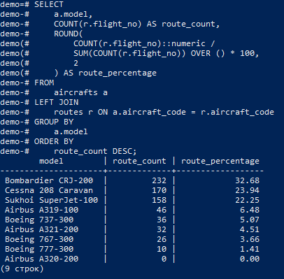

Рисунок 20 — Подсчёт процентов

## Задание 20

На рисунках 21 показан результат выполнения задания. COUNT без «b» будет подсчитывать NULL содержащие строки. COUNT с «b» этого делать не будет.

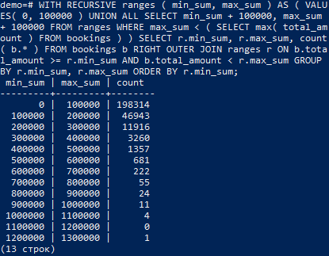

Рисунок 21 — Запрос

## Задание 22

На рисунке 22 представлен прогресс выполнения задания.

«COUNT(*)» в запросе нужен, т.к. удаляет дубликаты городов.

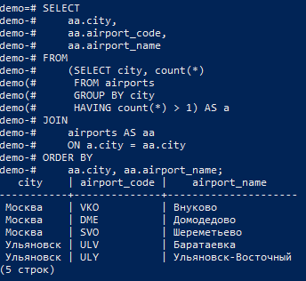

Рисунок 22 — Запрос

## Задание 24

На рисунках 23, 24 показан результат выполнения задания.

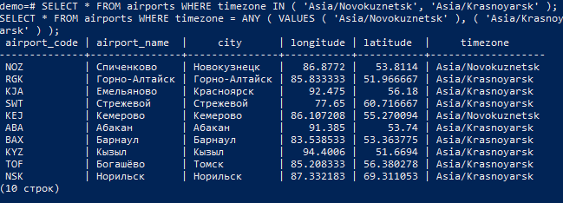

Рисунок 23 — Запрос

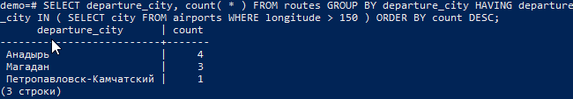

Рисунок 24 — Модифицированный запрос

## Задание 26

На рисунке 25 показан результат выполнения задания.

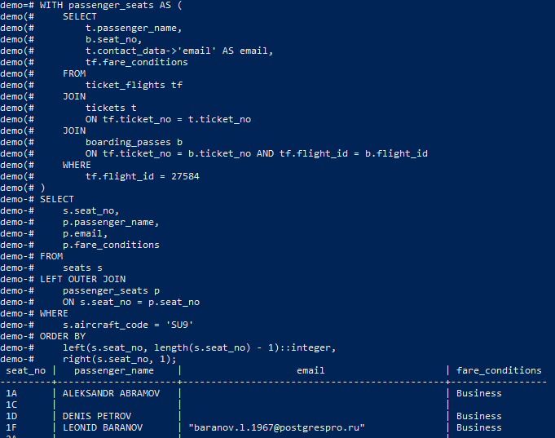

Рисунок 25 — Модифицированный запрос

# ЗАКЛЮЧЕНИЕ

По результатам работы был изучен теоретический материал по теме «Запросы». Все поставленные цели и задачи были выполнены.

1.